LAPORAN PRAKTIKUM ALJABAR MATRIKS
S1 KECERDASAN ARTIFISIAL



Nama Praktikan :
Ahmad Faiz Abdillah 26032014016

Dosen Pengampu :
Ike Fitriyaningsih, M.Si (199004092024062002)

Universitas Negeri Surabaya Surabaya

2026
- Soal Praktikum
- Apa yang terjadi ketika kode berikut dijalankan? Apakah akan memberikan kesalahan (error)? Jelaskan alasannya.
- Apa yang terjadi ketika kode berikut dijalankan? Apakah akan memberikan kesalahan?.
- Tulis program yang meminta input sebuah angka dan memeriksa apakah bilangan tersebut positif, negatif, atau nol. Cetak 'Positif' jika bilangan lebih besar dari 0, 'Negatif' jika kurang dari 0, dan 'Nol' jika sama dengan 0.
- Modifikasi program pada Kode 2.13 (validasi angka positif dengan while) agar setelah mendapatkan angka positif, program juga mencetak nilai absolut dari angka tersebut menggunakan fungsi abs()..
- Buatlah program konversi nilai ujian (0–100) menjadi grade huruf A, B, C, D, atau E menggunakan struktur if-elif-else, dengan ketentuan: A (≥85), B (70–84), C (60–69), D (50–59), E (<50).
- Dasar Teori
Bab 2 membahas kontrol seleksi (if-else) dalam Python, yaitu cara program mengambil keputusan berdasarkan kondisi yang bernilai True atau False. Materinya mencakup Boolean Expression, penggunaan if, if-else, if-elif-else, serta nested if untuk menangani beberapa kondisi yang bertingkat. Bab ini juga mengenalkan perulangan while, yang menjalankan suatu blok kode selama kondisinya bernilai True, misalnya untuk melakukan validasi input pengguna.

- Listing Code
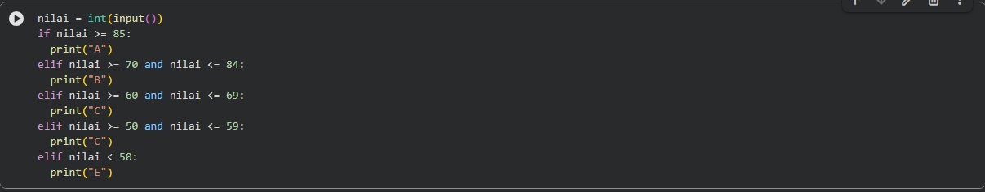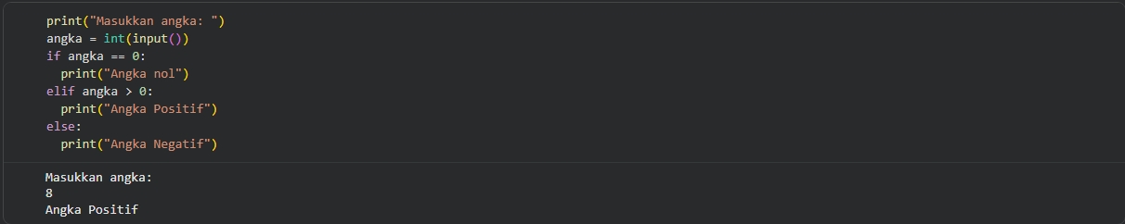
- Hasil dan Pembahasan
- Kode 4 menghasilkan NameError karena y belum didefinisikan ketika blok else dijalankan.
- Kode 5 tidak menghasilkan error dan tidak menampilkan nilai x setelah if-else karena tidak ada print() setelah blok tersebut.
- Kode 6 dapat dibuat dengan if-elif-else untuk menentukan apakah angka positif, negatif, atau nol.
- Kode 7 memodifikasi while agar setelah mendapat angka positif, program menampilkan nilai absolut menggunakan abs().
- Kode 8 menggunakan if-elif-else untuk mengubah nilai ujian menjadi grade A (≥85), B (70–84), C (60–69), D (50–59), atau E (<50).

- Kesimpulan
Berdasarkan praktikum dasar pemrograman Python mengenai struktur percabangan dan perulangan, dapat disimpulkan bahwa penggunaan struktur kontrol seperti if, if-else, if-elif-else, dan while sangat penting dalam mengatur alur eksekusi program berdasarkan kondisi tertentu. Melalui praktikum ini, mahasiswa dapat memahami cara kerja percabangan dalam menentukan instruksi yang dijalankan, mengenali kesalahan program akibat penggunaan variabel yang belum didefinisikan (NameError), serta memahami bahwa perintah print() hanya menampilkan nilai apabila dituliskan secara eksplisit. Selain itu, penggunaan fungsi abs() dapat membantu memperoleh nilai absolut suatu bilangan, sedangkan struktur if-elif-else dapat digunakan untuk mengelompokkan nilai ujian ke dalam grade huruf sesuai dengan rentang nilai yang telah ditentukan. Dengan demikian, praktikum ini memberikan pemahaman dasar mengenai penerapan logika pemrograman, pengambilan keputusan, dan pengolahan data numerik menggunakan Python.

